A vizsgáztató tölti ki:  Vizsga dátuma: ............. év ............. hó ........ nap  Vizsgaközpont azonosítója: .............  Vizsgáztató neve: .................................................... | A vizsgáztató tölti ki:  Értékelés: Alap szintű feladatok: %  Emelt szintű feladatok %  megfelelt/nem felelt meg  Vizsgáztató aláírása:
 | Vizsgázó neve:
49. feladat
Nyissa meg a táblázatot!
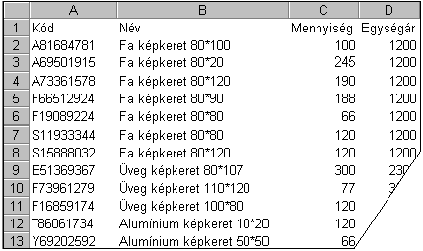A táblázat egy képkereskedés azon áruit sorolja fel, melyeket akciós áron kínál. Az A1:D70 tartományban lévő táblázat a következő adatokat tartalmazza: áru kódja, megnevezése, készlet (db), eredeti egységár (Ft/db).

Feladata a következő:
1.  Írja az E1-es cellába az „Érték” szót, majd az E oszlopban számítsa ki képlet segítségével az egyes tételek értékét a darabszám és az egységár alapján!
2.  Írja a H1-es cellába a kedvezmény mértékét százalékosan (pl. 25%), majd az F oszlopban jelenítse meg
az e százalékkal csökkentett egységárakat! A képletben hivatkozzon a H1-es cellára!
3.  A D71-es cellában számítsa ki függvény segítségével az egységárak átlagát!
4.  Írjon az E73-as cellába képletet, amely megmutatja, mennyi bevételtől esik el a kereskedés, ha a teljes készletet az eredeti ár helyett a H1-es cellában megadott kedvezménnyel adja el!
5.  A kódokat tartalmazó cellák legyenek félkövérek és dőltek!
6.  Az egységárakat tartalmazó cellákhoz rendeljen pénznem formátumot! Tizedes értékek ezekben a cellákban ne jelenjenek meg!
7.  A tételek nevét igazítsa középre, a kódokat pedig jobbra!
8.  A kódokban szereplő 66-osokat cserélje HH-ra!
9.  Írjon az A80-as cellába képletet, amely megmutatja, hány olyan tétel szerepel a listában, amelyből 100-nál több van készleten!
10. A kódokat exportálja TXT formátumú fájlba, a megadott néven a megadott helyre!

11. A második, harmadik és negyedik tétel készleten lévő mennyiségét ábrázolja oszlopdiagramon a következők szerint (a diagramot új munkalapként hozza létre):
Az y tengelyen szerepeljen a „db” szó!
A diagram címe „Készlet” legyen!
Az adatsorok színe piros, narancs és zöld legyen!
12. Nyomtassa ki a munkalapot (ívet) úgy, hogy csak egy oldalt használ fel!
13. Mentse el a dokumentumot a megadott néven a megadott helyre!

